Юные туристы из Вороновского отправятся на турнир в столицу
10.09.2018

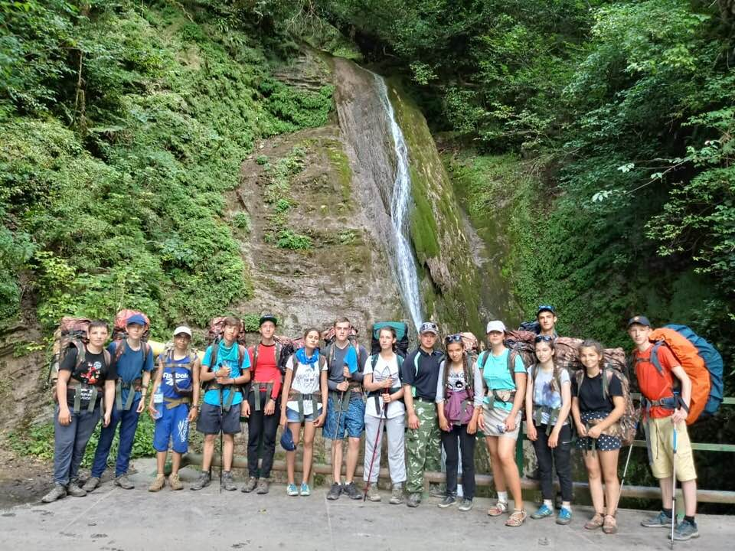
Юные туристы из Вороновского отправятся на турнир в столицу. Фото: школа №2073
Участники туристического клуба школы №2073 поселения Вороновское 16 сентября поедут на спортивный турнир в Москву.

— Мероприятие состоится в парке. Вся команда выйдет на контрольно-туристический маршрут, состоящий из многочисленных этапов. Среди них: натягивание навесной переправы, разжигание костра, сооружение плота, приготовление обеда, определение азимута, передача информации с помощью сигнальной системы, подъем и спуск по спортивным веревкам, — рассказал руководитель туристического и шахматного клубов школы №2073 Иван Шустов.

Он добавил, что в начале встречи ребята выполнят задания по спортивному ориентированию. Состязание продлится в течение часа. Ребята смогут воспользоваться компасом и картой.

Адрес страницы: http://tinao.mos.ru/presscenter/news/detail/7562410.html
Префектура Троицкого и Новомосковского административных округов города Москвы

